Лабораторная работа №3

Язык разметки Markdown

Самархановва Полина НКАбд-05-23

Содержание

# 1 Цель работы

Целью работы является освоение процедуры оформления отчетов с помощью легковесного языка разметки Markdown.

# 2 Задание

1. В соответствующем каталоге сделайте отчёт по лабораторной работе № 2 в формате Markdown. В качестве отчёта необходимо предоставить отчёты в 3 форматах: pdf, docx и md.
2. Загрузите файлы на github.

# 3 Выполнение лабораторной работы

1. Для выполнения лабораторной работы на своей технике я установила следующее ПО: TeX Live, Pandoc. После чего открыла терминал и перешла в каталог курса сформированный при выполнении лабораторной работы №2: (рис. 1).

Figure 1: Переход в каталог курса

Figure 1: Переход в каталог курса

1. Далее я обновила локальный репозиторий, скачав изменения из удаленного репозитория с помощью команды git pull: (рис. 2).

Figure 2: Обновление локального репозитория

Figure 2: Обновление локального репозитория

1. Потом я перешла в каталог с шаблоном отчета по лабораторной работе № 3: (рис. 3).

Figure 3: Переход в каталог с шаблоном отчета по лабораторной работе 3

Figure 3: Переход в каталог с шаблоном отчета по лабораторной работе 3

1. Далее я провела компиляцию шаблона с использованием Makefile с помощью команды make:(рис. 4).

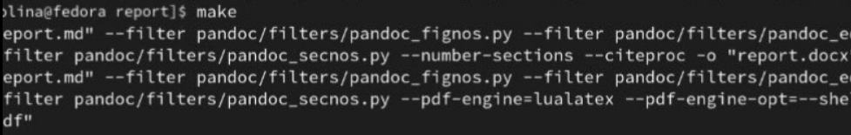

Figure 4: Компиляция шаблона

После чего проверила корректность выполнения:(рис. 5).

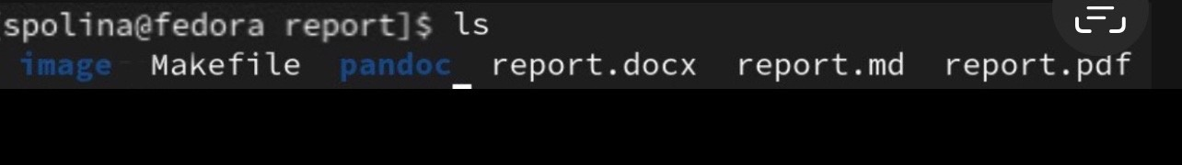

Figure 5: Проверка

1. Я удалила полученный файлы с использованием Makefile. Для этого введя команду make clean: (рис. 6).

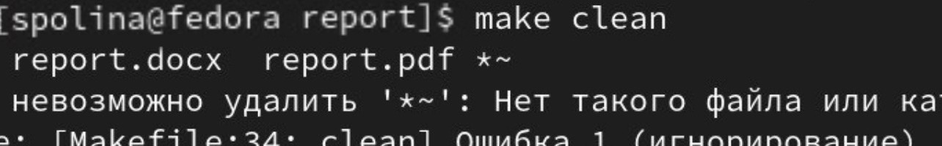

Figure 6: Удаление файлов с помощью make clean

После этого проверила, что все файлы удалились: (рис. 7).

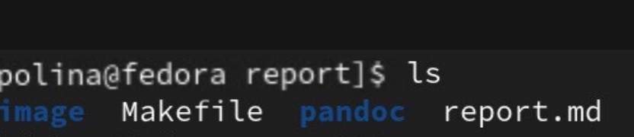

Figure 7: Проверка

1. Далее я открыла файл report.md c помощью текстового редактора и изучила его структуру:(рис. 8)

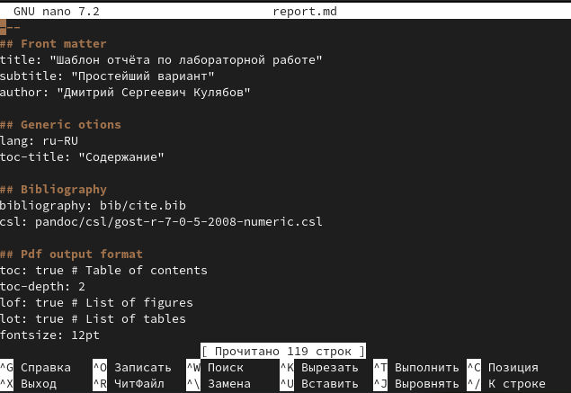

Figure 8: Открытие файла

1. После этого я составила отчет и скомпилировала его с использованием Makefile
2. Далее я выгрузила все на Github:(рис. 9)

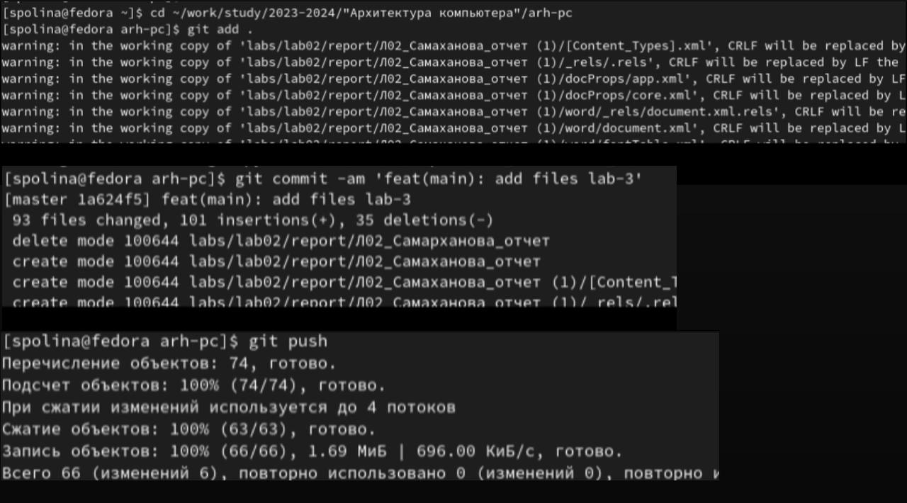

Figure 9: Выгружение на Github

# 4 Вывод

При выполнении лабораторной работы я освоила процедуру оформления отчета с помощью легковестного языка разметки Markdown. Эти навыки помогут мне в будущем

# Список литературы

1. GDB: The GNU Project Debugger. — URL: https://www.gnu.org/software/gdb/.
2. GNU Bash Manual. — 2016. — URL: https://www.gnu.org/software/bash/manual/.
3. Midnight Commander Development Center. — 2021. — URL: https://midnight-commander. org/.
4. NASM Assembly Language Tutorials. — 2021. — URL: https://asmtutor.com/.
5. Newham C. Learning the bash Shell: Unix Shell Programming. — O’Reilly Media, 2005. — 354 с. — (In a Nutshell). — ISBN 0596009658. — URL: http://www.amazon.com/Learning␂bash-Shell-Programming-Nutshell/dp/0596009658.
6. Robbins A. Bash Pocket Reference. — O’Reilly Media, 2016. — 156 с. — ISBN 978-1491941591.
7. The NASM documentation. — 2021. — URL: https://www.nasm.us/docs.php.
8. Zarrelli G. Mastering Bash. — Packt Publishing, 2017. — 502 с. — ISBN 9781784396879.
9. Колдаев В. Д., Лупин С. А. Архитектура ЭВМ. — М. : Форум, 2018.
10. Куляс О. Л., Никитин К. А. Курс программирования на ASSEMBLER. — М. : Солон-Пресс,
11. Новожилов О. П. Архитектура ЭВМ и систем. — М. : Юрайт, 2016.
12. Расширенный ассемблер: NASM. — 2021. — URL: https://www.opennet.ru/docs/RUS/nasm/.
13. Робачевский А., Немнюгин С., Стесик О. Операционная система UNIX. — 2-е изд. — БХВ␂Петербург, 2010. — 656 с. — ISBN 978-5-94157-538-1.
14. Столяров А. Программирование на языке ассемблера NASM для ОС Unix. — 2-е изд. — М. : МАКС Пресс, 2011. — URL: http://www.stolyarov.info/books/asm_unix.
15. Таненбаум Э. Архитектура компьютера. — 6-е изд. — СПб. : Питер, 2013. — 874 с. — (Классика Computer Science).
16. Таненбаум Э., Бос Х. Современные операционные системы. — 4-е изд. — СПб. : Питер,
17. — 1120 с. — (Классика Computer Science)